ООО «Турцентр-ЭКСПО» г. Белгород, ул. Щорса, 64 а, III этаж
Остановка ТРЦ «Сити Молл Белгородский»
www.turcentr31.ru т./ф: (4722) 28-90-40; тел: (4722) 28-90-45; +7-951-769-21-41

ЛАЗАРЕВСКОЕ (СОЧИ), «УЮТ» Лето 2024

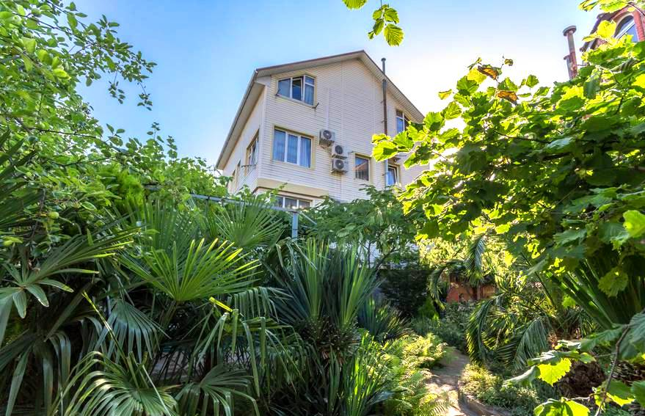Гостевой дом «Уют» — расположен в центре п. Лазаревское. Лазаревское представляет собой уютный и спокойный курортный поселок. С одной стороны здесь теплое и ласковое море, с другой поселок окаймлен скалистыми отрогами, которые создают не менее интересную картину, привлекая любителей природы невероятными пейзажами. Курорт Лазаревское - это 280 дней солнца и тепла в году. От «Уюта» до моря 5−7 минут по ровной дороге. На пляже Вас ждет множество водных развлечений: катание на катамаране, парашюте, банане, водном мотоцикле, морские прогулки на яхте или пароходе. На пляже есть кабинки для переодевания и душ, точки общественного питания, на прокат предоставляются шезлонги. По пути на море не нужно переходить ж/д пути и федеральную трассу. Небольшой номерной фонд «Уюта», отсутствие поблизости увеселительных заведений и громкой музыки обеспечивает размеренность, тишину и покой. В непосредственной близости находятся все необходимые магазины, объекты общественного питания, кафе, экскурсионные бюро, аквапарк «Наутилус». Созданы все условия для спокойного семейного отдыха. Развлечься с детьми вы сможете в парке «Культуры и Отдыха» (5 минут ходьбы), где расположено масса веселых аттракционов и самое большое в России колесо обозрения. Во дворе есть: летняя кухня (газовая плита, СВЧ печь, посуда) с возможностью готовить самим, мангал и беседка, где можно посидеть. Интернет на летней кухне (Wi-fi). Рядом есть столовые и кафе, где вы можете вкусно и недорого покушать.
Размещение: «Стандарт» 2-х, 3-х, 4-х, 5-ти местные номера с удобствами (WC, душ, ТВ, холодильник, кондиционер, двуспальные и односпальные кровати или кровать-диван, 2-х ярусные кровати в 4-х местном двухкомнатном, кресло-кровать, тумбочки, стол, стулья, шкаф).
Пляж: 5-7 мин – мелко-галечный.
Питание: оборудованная кухня для самостоятельного приготовления .
Дети: до 12 лет скидка на проезд - 200 руб.

Стоимость тура на 1 человека (7 ночей)
Размещение  Заезды | СТАНДАРТ
 | 2-х мест.  с удоб.  2-4 этаж | 3-х мест.  с удоб.  3, 4 этаж | 2-х комн.  4-х мест.  с удоб. 2 этаж | 2-х комн.  5-ти мест.  с удоб. 1 этаж
03.06.-12.06. | 13200 | 12300 | 11400 | 10950
10.06.-19.06. | 13700 | 12800 | 11900 | 11500
17.06.-26.06. | 14500 | 13700 | 12900 | 11950
24.06.-03.07. | 14900 | 13900 | 13100 | 12200
01.07.-10.07. | 15950 | 14800 | 13700 | 13000
08.07.-17.07. | 16900 | 15800 | 14600 | 13500
15.07.-24.07. | 18600 | 17400 | 15600 | 14500
22.07.-31.07. | 18600 | 17400 | 15600 | 14500
29.07.-07.08. | 18600 | 17400 | 15600 | 14500
05.08.-14.08. | 18600 | 17400 | 15600 | 14500
12.08.-21.08. | 18600 | 17400 | 15600 | 14500
19.08.-28.08. | 18600 | 17400 | 15600 | 14500
26.08.-04.09. | 16900 | 15800 | 14700 | 13600
02.09.-11.09. | 16400 | 15100 | 13900 | 13200
09.09.-18.09. | 16200 | 14900 | 13700 | 13000
16.09.-25.09. | 16000 | 14700 | 13500 | 12800
23.09.-02.10 | 15800 | 14500 | 13300 | 12600
В стоимость входит: проезд на автобусе, проживание в номерах выбранной категории, сопровождение, страховка от несчастного случая.
Курортный сбор за доп. плату.
Выезд еженедельно по понедельникам.
Хочешь классно отдохнуть – отправляйся с нами в путь!!!!

